Тема: ДОМАШНИЕ ЖИВОТНЫЕ

- Рассмотреть вместе с ребенком картинки. Назвать животных и их детенышей. Рассказать, чем кормят домашних животных, какую пользу они приносят человеку, как он за
ними ухаживает. Закрепить в словаре обобщающее понятие «домашние животные».
- Обрати внимание на отличительные особенности животных. Упражнение: «Что у
кого?»: Покажи по картинкам и назови части тела домашних животных.
У коровы — рога,.... У лошади — грива,....
У свиньи — пятачок,.... У собаки — лапы,....
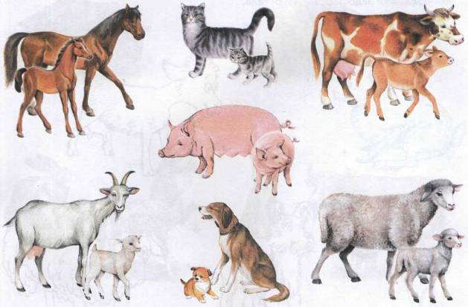
3. Упражнение «Назови ласково»: Назови ласково папу, маму и детеныша каждого домашнего животного.
Кот — котик, кошка — кошечка, котенок — котеночек.
Пес — ..., собака — ..., щенок — .... Бык — ..., корова — ..., теленок — ....
Козел — ..., коза — ..., козленок — .... Баран — ..., овца — ..., ягненок — ....
4. Рассказать ребенку, как называются домики, которые человек построил для домашних
животных (для коров — коровник, для свиней — свинарник и т.д.).

5. Упражнение «Кто как голос подает?»: Закончи предложения.
Корова — мычит.
Кошка — .... Собака — .... Лошадь — .... Свинья — ....
6. Упражнение «Подбирай, называй, запоминай»: Закончи предложения (подбери и
назови как можно больше слов-действий).
Собака (что делает?) — нюхает, рычит, грызет, охраняет...
Лошадь (что делает?) — .... Свинья (что делает?) — ....
7. Упражнение «Что забыл нарисовать художник?»: Кого нарисовал художник? Чего
не хватает у каждого животного? (У кролика не хватает ушей. И т. д.). Помоги художнику. Дорисуй недостающие части тела.
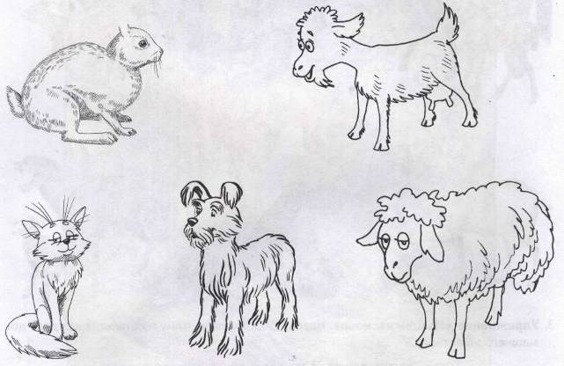
8. Упражнение «Скажи одним словом»: Закончи предложения:
У козы нет рогов. Она безрогая. Ты дорисовал рога, и теперь она рогатая.
У кролика нет ушей. Он .... Ты дорисовал уши, и теперь он ....
У кошки нет хвоста. Она .... Ты дорисовал хвост, и теперь она ....

9. У маленького поросенка праздник. Решили домашние животные поздравить его с днем рождения. Посмотри на картинку. Назови животных, которые пришли к поросенку на праздник. Как называются их домики? Соедини каждое животное с его домиком цветной линией-дорожкой. Как ты думаешь, что подарил каждый из гостей поросенку? (Соедини линиями гостей и их подарки).
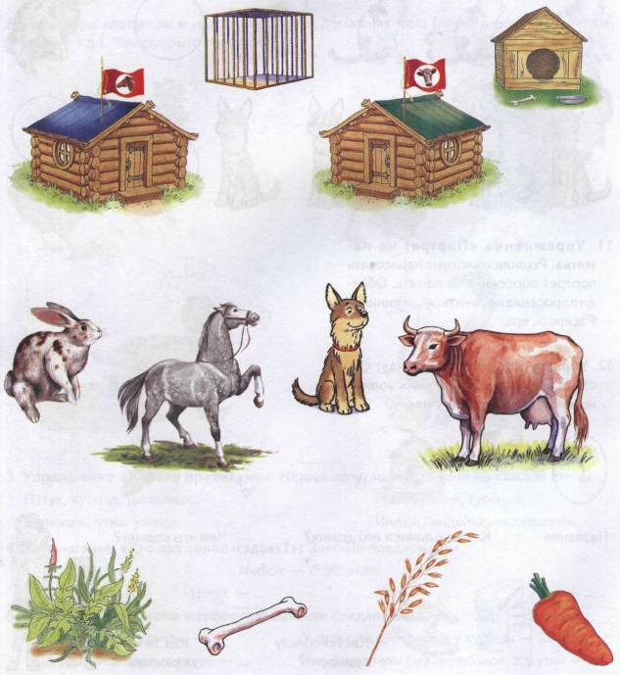

10. Упражнение «Считай и называй»: К поросенку пришло много гостей. Помоги поросенку посчитать (запиши в кружки или обозначь количество точками) и назвать их. (К поросенку пришли четыре кошки. И т.д.)

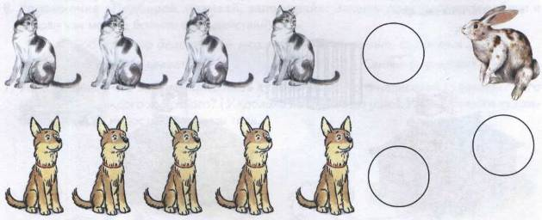

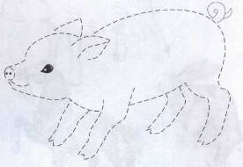
11. Упражнение «Портрет на па
мять»: Решили животные нарисовать
портрет поросенка на память. Обведи поросенка по пунктирным линиям.
Раскрась его.
12. Упражнение «Расскажи-ка»:
Составь рассказы о домашних животных по предложенному плану.

